Osnove alata Scratch

Procijenjeno trajanje: 1 sat i 30 minuta
Dobna skupina: učenici viših razreda osnovne škole; prikladno za učenike u dobi od 10 godina i više
Ciljevi učenja, vještine i kompetencije: učenici će se upoznati sa strojevima, algoritmima, programskim jezicima, naredbama, događajima, kondicionalima, uputama, Kartezijevim sustavom, koordinatama i ispravljanjem pogrešaka.
Tijekom ove aktivnosti učenici će naučiti sljedeće:
- algoritam je postupak (recept) za rješavanje problema
- Scratch je okružje za vizualno programiranje
- neke se naredbe izvršavaju samo ako ih pokrene događaj (programiranje pogonjeno događajima)
- neke se naredbe izvršavaju jedna za drugom (sekvencijalno programiranje)
- neke se naredbe izvršavaju samo ako se ispuni određeni uvjet (kondicionali).

Aktivnosti i uloge
Učenici otkrivaju okružje alata Scratch i stvaraju igru s labirintom. Nastavnik daje upute, prati razred i pruža pomoć kad je potrebno.
Što vam je potrebno?
Za učionicu:
- videoprojektor (ili pametna ploča)
- (NEOBVEZNO) USB za spremanje svih projekata.

Za svaki par učenika:
- računalo s pristupom internetu ili računalo na kojem je već instaliran softver Scratch (korisno je da na radnoj površini postoji ikona alata Scratch)
- računalni miš.
Prostor za učenje
Učionica.
Opis aktivnosti

1. korak: uvod (5 minuta)

Cilj je ove aktivnosti stvoriti igru s labirintom: igrači (ljudi) vodit će (virtualni) lik kroz labirint do blaga.
Pokažite razredu kako bi mogao izgledati završni rezultat tako što ćete pokrenuti projekt u alatu Scratch koji ste unaprijed pripremili. To će motivirati učenike.
Primjer jednostavne inačice labirinta:
https://scratch.mit.edu/projects/240591995/

2. korak: osnovne upute (10 minuta)

Zamolite učenike da se spoje na Scratch. Ako učenici rade online, internetske stranice alata Scratch mogu pronaći na https://scratch.mit.edu/ ili tako što će upisati „Scratch” u tražilicu (na primjer u Google). Zatim trebaju kliknuti na gumb „Kreirajte”.

Savjet
U lokalno instaliranoj inačici alata Scratch od učenika će se možda tražiti da instaliraju ažuriranja. Najbolje ih je odbiti i instalirati nakon sata.
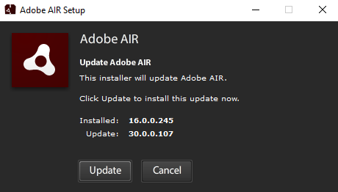
U internetskoj inačici od učenika se može tražiti da aktiviraju Adobe Flash:
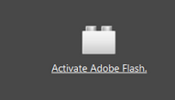
to bi trebali učiniti klikom na poveznicu i zatim na gumb „Autoriziraj”.

Pokažite im glavne dijelove okružja alata Scratch:
- pozornicu (mjesto gdje se odvija animacija/igra)
- područje likova (programirani likovi ili objekti)
- paletu blokova (skup naredbi/blokova s pomoću kojih se programiraju likovi)
- područje skripte (u kojem se program „piše”).

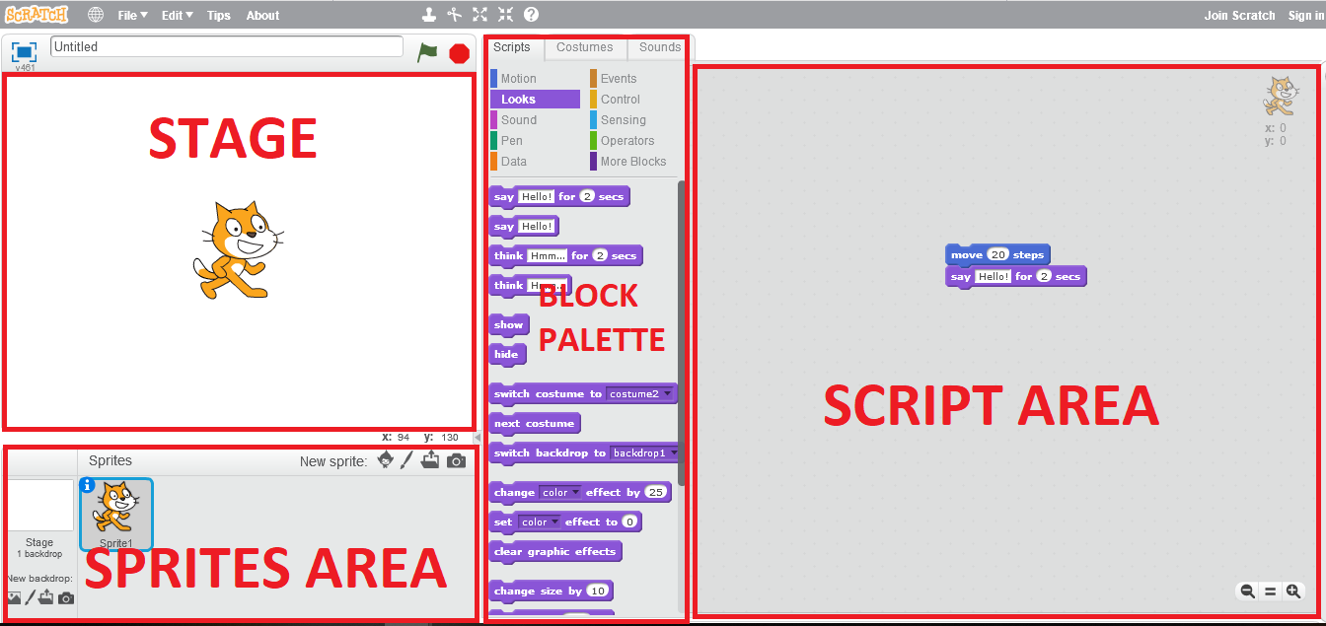

Zatim im pokažite kako učiniti da mačka (zadani lik) ide naprijed tako što ćete povući naredbu „pomakni se za 10 koraka” iz palete blokova i ispustiti je u područje skripte.
Kliknite na naredbu. Mačka se pomiče unaprijed za 10 koraka (10 piksela).
Ako želimo da se mačka pomakne za 20 koraka, možemo broj 10 zamijeniti brojem 20.
Ako želimo da mačka nešto kaže, možemo kategoriju blokova promijeniti u „Izgled”,
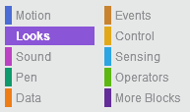
povući naredbu „reci Bok! na 2 sekunde” u područje skripte
i „pripojiti” je prvom bloku.
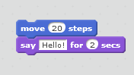
Kako bismo izbrisali blok, povlačimo ga nazad u paletu blokova.
Pokažite učenicima kako izbrisati lik mačke tako što će desnom tipkom miša kliknuti na mačku u području likova i odabrati „Izbriši”.
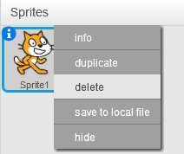
Pokažite im kako dodati novi lik klikom na gumb „Odaberi lik iz biblioteke”.
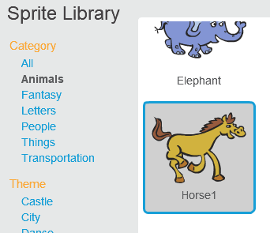
Kad ga odaberete, novi će se lik pojaviti na Pozornici. Možete ga pomicati po Pozornici tako što ćete kliknuti na njega i povući ga na željeno mjesto.

3. korak: likovi i slobodno istraživanje (5 minuta)

Neka učenici odaberu:
- lik koji će ići kroz labirint (mi smo odabrali konja);
- blago (mi smo odabrali naočale).
Ako se dosad nisu upoznali s alatom Scratch, neka ga sami istraže. Mogu isprobati različite kategorije blokova.

Savjeti
Možete ograničiti/nadzirati upotrebu kategorije „Zvuk”. U velikoj grupi zvuk brzo može postati neugodan, posebno u kombinaciji s petljama koje se ponavljaju.
Podsjetite učenike da mijenjaju uloge. Trebali bi se izmjenjivati u upravljanju mišem i tipkovnicom.

4. korak: pomicanje lika (15 minuta)

Igrač bi trebao moći pomicati lik u igri. Upitajte učenike kako bi htjeli uključiti tu funkciju.
Budući da nemamo kontrolere za videoigre, upotrebljavat ćemo četiri tipke na tipkovnici: strelice za gore, dolje, lijevo i desno.

Kad igrač pritisne strelicu za desno, lik bi se trebao pomaknuti udesno.

Zamolite učenike da tu naredbu „prenesu” u skriptu u alatu Scratch. Možete im pomoći tako što ćete im reći da im treba jedan blok iz kategorije (Događaji) i jedan iz kategorije (Kretanje).
Učenici bi trebali sastaviti sljedeću skriptu:
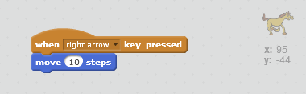
U tu svrhu moraju odabrati strelicu za desno klikom na mali trokut:
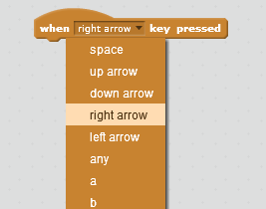

Kad igrač pritisne strelicu za lijevo, lik bi se trebao pomaknuti ulijevo.

Ovo je najjednostavniji način za pomicanje lika unatrag:
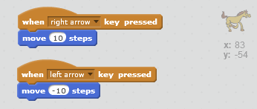
Primijetite da je potrebno odabrati minus 10 za kretanje ulijevo.

Kad igrač pritisne strelicu za gore, lik bi se trebao pomaknuti prema gore.

U tom pogledu, što će se dogoditi kad igrač pritisne strelicu za gore?
Na ovom mjestu možete predstaviti pojam Kartezijeva koordinatnog sustava. Kao što možete vidjeti u gornjem desnom uglu područja skripte, svaki lik ima koordinate:
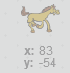
Za pomicanje prema gore ili dolje mora se promijeniti vrijednost koordinate y: 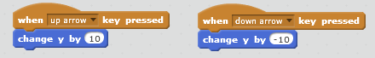

5. korak: spremanje (5 minuta)

Scratch se upotrebljava u pregledniku (uređivač na internetu)
- Učenici najprije trebaju dati ime svojem projektu:

- Iz izbornika „Datoteka” učenici mogu preuzeti projekt na računalo:
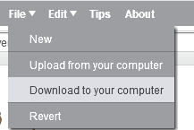

- Kreirat će se datoteka u formatu SB2 koja se može spremiti na radnu površinu ili u bilo koju drugu mapu.

- Daljnje izmjene projekta neće se automatski spremiti u datoteku u formatu SB2. Učenici moraju spremiti datoteku „preko” stare datoteke tako što će je ponovno preuzeti (i ponoviti prethodne korake).

- Druga je mogućnost da učenici spreme svoj rad na internet (na servere alata Scratch). U tu svrhu moraju se najprije registrirati ili prijaviti na Scratch.

- Kad se prijave, projekt će se automatski spremiti u učenikov internetski portfelj.

- U svakom trenutku, ako se ne pojavi obavijest „Spremljeno”, učenici mogu ručno spremiti projekt klikom na „Spremi sada” u izborniku „Datoteka”.

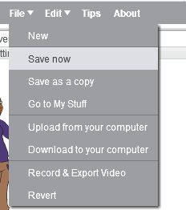

Scratch je lokalno instaliran (izvanmrežni uređivač)
- Učenici mogu spremiti projekt klikom na „Spremi” u izborniku „Datoteka”:
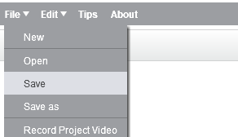

- Učenici trebaju dati ime svojem projektu.

- Kreirat će se datoteka u formatu SB2 koja se može spremiti na radnu površinu ili u bilo koju drugu mapu.

Savjeti
Pridruživanje alatu Scratch može biti dugotrajno i zamorno, posebno kad je riječ o velikim skupinama. Predlažemo da zatražite račun za nastavnike u alatu Scratch kako biste bolje upravljali sudjelovanjem svojih učenika. Ovdje saznajte više o računima za nastavnike.
Kako bi učenici kasnije lakše pronašli svoje projekte:
- označite računala brojevima
- neka učenici dodaju svoja imena u nazive datoteka.

6. korak: kreiranje pozadine (20 minuta)

Pokažite učenicima kako promijeniti pozadinu klikom na gumb „Nacrtaj novu pozadinu”.
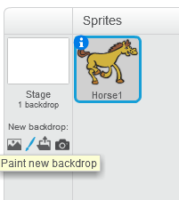
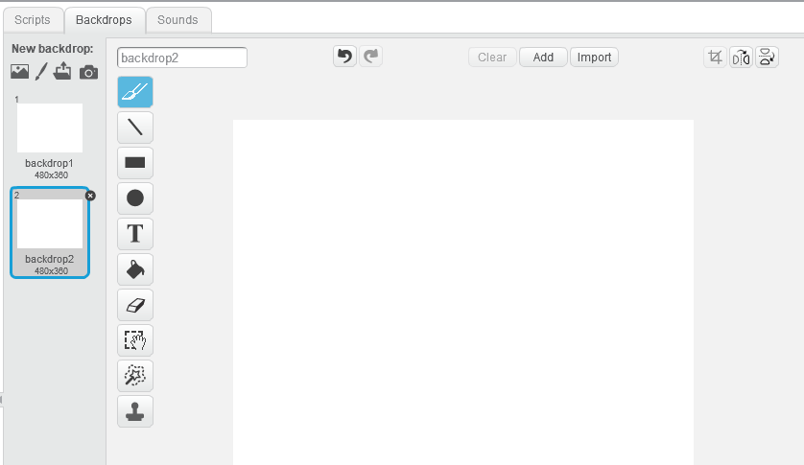

Odaberite alat „Kist” ili „Ravna crta” među ikonama s lijeve strane prozora.
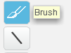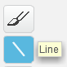
Odaberite boju (po mogućnosti neku svijetlu) i podebljajte crtu povlačenjem trake na dnu zaslona.
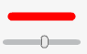
Vrijeme je za crtanje labirinta!
Vaš bi lik mogao biti prevelik za pomicanje unutar zidova.
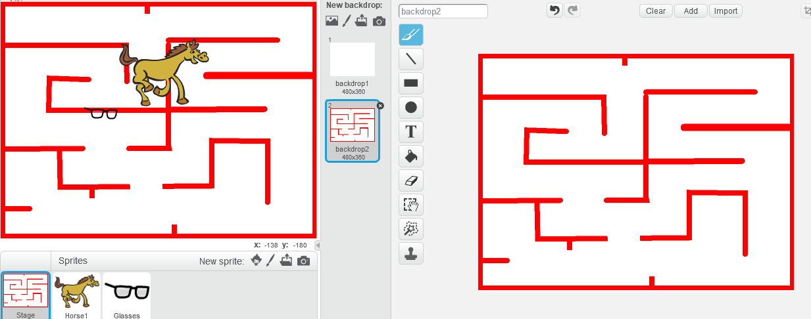
To nije problem jer mu možete promijeniti veličinu ako kliknete na njega u području likova:
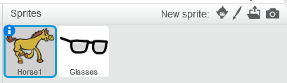
Odaberite karticu „Kostimi”.
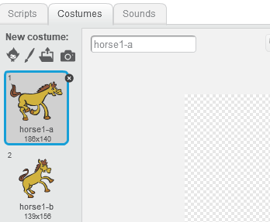
Kliknite na lika i oko njega će se pojaviti žuti okvir. Možete mu promijeniti veličinu povlačenjem malih kvadrata na rubovima.
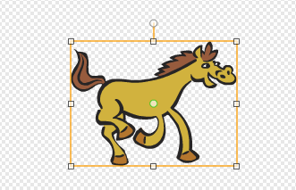
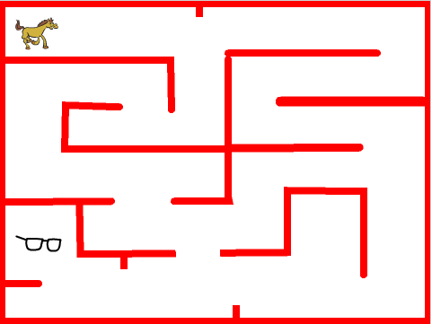

7. korak: čvrsti zidovi (20 minuta)

Trenutačno naš lik može prolaziti kroz zidove, što znači da labirint baš i nije učinkovit.

Ako lik dodirne crveni zid, trebao bi se pomaknuti unatrag.
Kako bi lik prepoznao zidove, mora ih „osjetiti”. U alatu Scratch lik može osjetiti kad dotakne određenu boju, na primjer crvenu, u pozadini ili na drugom liku. Logično, blok za osjetilo boje možete pronaći u kategoriji (Osjetila).
Lik će se vratiti samo ako dotakne zid. Riječ je o izjavi u kondicionalu. Blokovi „ako” mogu se pronaći u kategoriji (Kontroliranje).
Učenici bi trebali sastaviti ovakvo nešto:
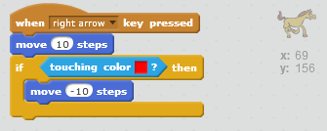
I ovo bi funkcioniralo:
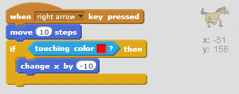
U programiranju obično postoji nekoliko načina da se ostvari isti rezultat. To je u redu.
Ista se logika može primijeniti na kretanje ulijevo, prema vrhu i prema dnu.

8. korak: pobjeda (10 minuta)

Kad lik pronađe blago, trebao bi uskliknuti od radosti!
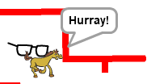
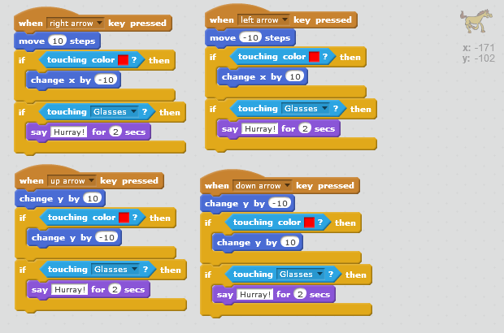

Osim toga...
Učenici mogu imati razne ideje za svoju igru. Na primjer, ako lik dotakne zid, vraća ga se na početak labirinta.
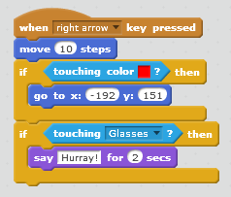
Za igranje ispočetka može se upotrijebiti ista strategija:
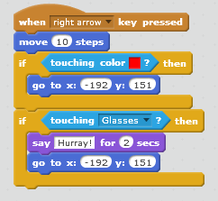
Na kraju možete osvijestiti učenike o tome da se dosta skripte ponavlja. Na primjer, sljedeće se dvije skripte razlikuju samo u drugoj naredbi:
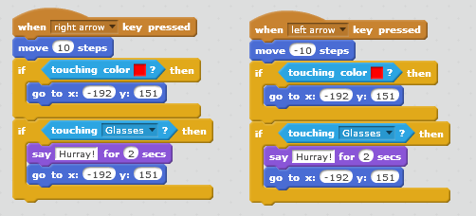
Umjesto da se isti skup naredbi ponavlja za svaki smjer (desno, lijevo, gore, dolje), ne bismo li mogli imati jedan skup naredbi koji će se primjenjivati tijekom cijele igre? Naravno!
Ako vas zanima kako to izvesti, pogledajte inačicu ovog plana aktivnosti za srednje škole.

Ugodnu zabavu!

Napomene
- Provedite barem sat ili dva s alatom Scratch kako biste ga upoznali prije nego što održite ovaj sat. Možete pogledati naše vodiče u obliku videa. Vidjet ćete, vrlo je zabavno, čak i za odrasle!
- Nekoliko minuta prije sata provjerite jesu li sva računala spojena na internet (ako je potrebno) odnosno je li Scratch instaliran na njima.
- Ova je aktivnost osmišljena za učenike u dobi od 10 godina i više koji znaju upravljati tipkovnicom i mišem. Pretpostavljamo da nikad nisu radili u alatu Scratch.
- Najbolje je programirati u paru. Idealno je da su za svakim računalom dva učenika, koja se svakih 10 minuta izmjenjuju u upravljanju tipkovnicom/mišem.
- Vrlo je frustrirajuće izgubiti sate rada. Neka učenici imaju strategiju za spremanje svojeg rada. Pogledajte 5. korak.

Ime autorice: Margo Tinawi

